BAB IV
HASIL DAN PEMBAHASAN

4.1 Preparasi Sampel Bunga Cengkeh
Tanaman cengkeh yang digunakan adalah bagian bunga cengkeh yang berasal dari Tete Batu, Kabupaten Lombok Timur. Bunga cengkeh yang digunakan adalah bunga cengkeh kering yang siap digunakan dan berwarna cokelat tua. Pemilihan bunga cengkeh sebagai sampel disebabkan karena kandungan eugenol yang terdapat pada bunga cengkeh sebesar 60-90%. Jumlah tersebut hampir sama dengan kandungan eugenol pada daun cengkeh yaitu 80-90% (Sudarma, 2014).
Sampel bunga cengkeh kering tersebut dihaluskan untuk mempermudah proses ekstraksi, penghalusan sampel ini akan memperluas permukaan sampel, sehingga kontak permukaan sampel dengan pelarut penyari semakin luas dan proses difusi menjadi semakin cepat, dan proses ekstraksi minyak cengkeh lebih maksimal.
4.2 Ekstraksi Simplisia Bunga Cengkeh
Ekstraksi simplisia bunga cengkeh kering dilakukan dengan metode maserasi. Metode maserasi dipilih karena jenis sampel merupakan minyak atsiri yang sifatnya mudah menguap, serta senyawa yang terkandung di dalam sampel merupakan senyawa organik yang memiliki struktur rapuh yang mudah mengalami oksidasi terhadap pemanasan yang tinggi.
Serbuk bunga cengkeh direndam dengan DCM sebanyak 1750 mL selama ± 3 hari dalam suhu kamar dan terlindungi dari cahaya matahari, hal ini bertujuan agar sampel (bunga cengkeh) tidak mengalami degradasi, sehingga ekstrak yang diperoleh lebih maksimal.
Ekstraksi terhadap 250 gram sampel simplisia daun cengkeh kering mengasilkan ekstrak kental berwarna coklat pekat dengan persentase sebesar 20,78%. Persentase ekstrak kental yang diperoleh ini jauh lebih besar dibandingkan dengan persentase yang dihasilkan oleh Shofiyana (2010) dan Hizmi (2012) yang hanya sebesar 5,07% dan 7,671% dari daun cengkeh segar dan daun cengkeh kering yang digunakan pada proses ekstraksi. Hal ini mengindikasikan bahwa kadar minyak cengkeh pada bunga cengkeh kering jauh lebih tinggi dibandingkan dengan kadar minyak yang terdapat pada daun cengkeh.
Ekstrak kental bunga cengkeh kering yang telah diperoleh kemudian dianalisis dengan kromatografi lapis tipis (KLT) dengan tujuan untuk mengetahui ada tidaknya senyawa eugenol maupun komponen lain yang terkandung dalam ekstrak bunga cengkeh kering hasil ekstraksi tersebut. Analisis ini dilakukan dengan membandingkan antara eugenol murni dan ekstrak bunga cengkeh kering dengan komposisi eluen yakni diklorometana (DCM) 100%. Spot yang diperoleh kemudian diamati flourosensinya di bawah lampu UV_{254nm} (short wave). Dari penelitian sebelumnya, eugenol ditandai dengan adanya spot dengan serapan tinggi (pekat) pada lampu UV_{254nm} serta R_{f} berkisar antara 0,73-0,78 dengan eluen DCM 100% (Hizmi, 2012). Seperti ditunjukkan pada Gambar 4.1.

Spot eugenol Standar dengan Rf 0,73
Spot eugenol hasil ekstraksi dengan Rf 0,73

Gambar 4.1. Hasil KLT ekstrak kental minyak cengkeh
Dari analisis KLT pada ekstrak kental minyak cengkeh yang diperoleh, terlihat spot eugenol seperti yang ditunjukkan pada Gambar 4.2.
Spot eugenol Standar dengan Rf 0,73

Ekstrak bunga cengkeh dengan Rf 0,70

Spot eugenol hasil ekstraksi dengan Rf 0,73

Gamabar B
Gamabar A

Gambar 4.2. Hasil KLT ekstrak kental minyak cengkeh diperoleh (eluen DCM 100%) (gambar A), Hasil KLT ekstrak kental minyak cengkeh dengan eugenol standar pada penelitian sebelumnya (eluen DCM 100%) (Gambar B)

Spot yang terbentuk dari analisis KLT ini mengindikasikan keberadaan senyawa eugenol sebagai komponen mayor dalam ekstrak bunga cengkeh kering tersebut. Hal ini ditunjukkan oleh adanya spot besar (pekat) pada panjang gelombang UV_{254nm} pada ekstrak bunga cengkeh. Hal ini juga diperkuat dengan data nilai R_{f} eugenol standar dan eugenol hasil isolasi oleh Hizmi (2012). Data nilai R_{f} ditunjukkan pada Tabel 4.1.
Tabel 4.1. Perbandingan harga bilangan R_{f} senyawa eugenol murni dan isolat eugenol hasil isolasi daun cengkeh kering
No. | Senyawa mayor minyak cengkeh | Komponen eluen | Harga R_{f}
1. | Eugenol standar (A) | DCM 100% | 0,73
2. | Eugenol hasil isolasi (B) | DCM 100% | 0,73

Berdasarkan data tabel diatas dan gambar hasil analisis KLT, perbedaan nilai Rf pada hasil analisis KLT yang dilakukan dengan tebel diatas, bahwa hasil ekstraksi minyak bunga cengkeh mengandung eugenol, karena dilihat dari perbedaan nilai Rf yang diperoleh dengan data eugenol standar sangat kecil.
4.3 Isolasi Senyawa Eugenol dari Minyak Cengkeh
Minyak cengkeh yang mengandung eugenol selanjutnya diisolasi, untuk mendapatkan eugenol murni yang bebas dari pengotor. Isolasi eugenol dilakukan dengan metode ekstraksi asam-basa. Ekstraksi asam-basa dapat dilakukan pada isolasi eugenol dikarenakan eugenol memiliki gugus aktif (-OH) yang bersifat asam dan dapat bereaksi dengan basa NaOH membentuk garam Na⁺ ⁻O (garam eugenolat), yang dinetralkan dengan asam (HCl) untuk memperoleh eugenol kembali, dan dilakukan purifikasi dengan menggunakan kromatografi kolom untuk memperoleh eugenol yang bebas dari pengotor.
Isolasi minyak cengkeh pada tahap pertama direaksikan dengan basa NaOH akan menghasilkan garam natrium-eugenolat. Hal ini dikarenakan eugenol adalah suatu asam, apabila direaksikan dengan basa seperti NaOH akan menghasilkan garam. Pada reaksi ini hanya eugenol yang bereaksi dengan NaOH membentuk Na-eugenolat yang larut dalam air yang dapat dipisahkan dari komponen-komponen lain dalam minyak cengkeh yang tidak larut dalam air (Manoppo, 2008). Mekanisme reaksi yang terjadi pada proses ini adalah sebagai berikut:
- Penguraian NaOH menjadi ion-ionnya
NaOH_{(s)} + H₂O_{(l)} → Na⁺ OH⁻_{(aq)} + H₂O

- Pembentukan garam eugenolat
Fasa air yang mengandung garam eugenolat direaksikan dengan HCl pekat dengan tujuan untuk mengubah garam natrium-eugenolat menjadi eugenol. Reaksi yang terjadi adalah reaksi penggaraman biasa. Dalam reaksi ini ion eugenolat menangkap ion hidronium yang berasal dari ionisasi sempurna HCl. Persamaan reaksi pada proses ini ditunjukkan pada Gambar 4.3.
Gambar 4.3. Reaksi pembentukan eugenol dengan penambahan HCl pekat
Hasil reaksi dari HCl yang berupa senyawa eugenol dan garam NaCl larut dalam 2 fase yang berbeda. Dimana, senyawa eugenol hasil isolasi berada pada lapisan bawah (fasa organik) berwarna kuning kecoklatan. Fase air dilakukan ekstraksi sebanyak 3 kali dengan DCM, untuk memperoleh eugenol yang tersisa di fase air. Ekstrak yang diperoleh lalu ditambahkan Na₂SO₄ untuk mengikat air. Ekstrak eugenol yang diperoleh menghasilkan cairan berwarna kuning kecoklatan yang menunjukkan bahwa eugenol masih mengandung banyak pengotor. Pemurnian perlu dilakukan dengan penyaringan menggunakan kromatografi kolom dengan pelarut DCM: n-heksan (1:1). Filtrat yang diperoleh dari hasil penyaringan ini berupa larutan berwarna kuning. Filtrat ini kemudian dievaporasi untuk menghasilkan eugenol kental berwarna kuning yang bebas dari pelarut.
Isolat yang diperoleh dari proses isolasi ini kemudian diuji dengan KLT untuk membuktikan keberadaan eugenol sebagai komponen yang dominan. KLT dilakukan dengan mengelusi isolat hasil isolasi yang ditotolkan pada plat KLT yang berupa lempeng silica gel 60 F_{254nm} dengan fase gerak yang sama dengan yang digunakan pada analisis ekstrak daun cengkeh kering yakni DCM 100%.
Berikut hasil analisis secara kromatografi lapis tipis senyawa eugenol hasil isolasi dari minyak daun cengkeh kering ditunjukkan pada Gambar 4.4.
Gamabar B
Gamabar A
Eugenol Hasil Isolasi
Eugenol Hasil Isolasi
Gambar 4.4. Hasil KLT isolasi eugenol dari bunga cengkeh kering di bawah sinar UV_{254nm} (Gambar A), Hasil KLT isolasi eugenol dari bunga cengkeh kering setelah diberikan uap Iodin (Gambar B)
Gambar tersebut mengindikasikan bahwa senyawa yang diperoleh dari hasil isolasi daun cengkeh kering tersebut merupakan senyawa eugenol. Spot yang terbentuk pada plat KLT dengan komponen eluen DCM 100% menghasilkan nilai Rf seperti ditunjukkan pada Tabel 4.2.
Tabel 4.2. Perbandingan harga bilangan R_{f} eugenol standar dan isolat
No | Senyawa mayor minyak cengkeh | Nilai R_{f}
1 | Eugenol Standar | 0.73
2 | Eugenol Hasil Isolasi | 0.70

Untuk data eugenol standar digunakan data nilai R_{f} eugenol standar pada penelitian Hizmi (2012) dengan nilai R_{f} eugenol standar adalah 0.73 menggunakan eluen DCM 100%. Nilai R_{f} spot eugenol standar yang diperoleh tidak jauh berbeda dengan nilai R_{f} eugenol hasil isolasi pada penelitian ini yaitu 0.70 dengan eluen DCM 100%. Hal ini mengindikasikan bahwa benar senyawa yang diperoleh dari hasil isolasi ekstrak kental bunga cengkeh tersebut merupakan senyawa eugenol. Isolasi eugenol dari ekstrak kental bunga cengkeh ini menghasilkan persentase sebesar 62,33%. Persentase hasil yang di peroleh ini lebih kecil daripada hasil isolasi senyawa eugenol dari ekstrak kental bunga cengkeh oleh Kusnandini (2013) sebesar 94.85%, Wazni (2012) yakni sekitar 83,9%, Wildawati (2012) sebesar 87,33%, Hipziyah (2010) sebesar 86,4% dan Shofiyana (2010) sebesar 89%. Hal ini disebabkan pada proses isolasi, ekstrak daun cengkeh kering yang digunakan masih banyak mengandung pengotor. Untuk menghilangkan pengotor, dilakukan penyaringan terhadap eugenol dengan menggunakan kromatografi kolom. Hal ini menjadi salah satu penyebab banyak dari senyawa eugenol yang hilang karena tertahan pada fase diam, karena eluen yang digunakan kurang banyak.

4.4 Sintesis Nitro Eugenol
Reaksi nitratasi terhadap senyawa eugenol merupakan suatu jenis senyawa substitusi dimana gugus nitro (-NO₂) disubstitusi pada cincin benzena pada posisi orto. Posisi nitro yang terletak pada orto dikarenakan adanya gugus hidroksi (-OH) sebagai pengarah reaksi orto dan para, sementara pada senyawa eugenol posisi para telah diisi oleh gugus alil, sehingga gugus nitro tersubstitusi pada posisi orto.
Reaksi nitratasi pada eugenol merupakan suatu reaksi subtitusi elektrofilik yang disebabkan oleh masuknya gugus fungsi nitro (-NO₂) ke dalam struktur utama eugenol (Hizmi, 2012).
Reaksi nitratasi dilakukan dengan mengadopsi metode dari Bagherenjad dkk (2009). Penggunaan metode ini dikarenakan pada reaksi nitratasi yang telah dilakukan oleh Wazni (2012) dengan metode nitratasi dari Bagherenjad (2009) menghasilkan nitroeugenol (4-allil-2-metoksi-6-nitrofenol) dengan jumlah yang jauh lebih besar yakni 68%, dibandingkan dengan menggunakan metode Carrasco (2008) yang hanya menghasilkan nitroeugenol sebesar 14%.
Reaksi nitratasi yang terjadi pada senyawa eugenol ini diawali oleh pembentukan kation nitrit/nitronium (NO₂⁺). Proses pembentukan kation NO₂⁺ disebabkan oleh adanya ionisasi yang terjadi pada senyawa NH₄NO₃ yang melibatkan garam asam kalium hidrogen sulfat (KHSO₄). Dengan adanya kalium hidrogen sulfat (KHSO₄), akan memberikan pengaruh pada ionisasi amonium nitrat (NH₄NO₃) menjadi ion NH₄⁺ NO₃⁻ yang kemudian secara bertahap ion NO₃⁻ akan membentuk kation NO₂⁺ dengan adanya katalis KHSO₄.Mekanisme reaksi nitratasi dapat berlangsung melalui 3 tahap reaksi sebagai berikut :
- Pembentukan HNO₃
- Pembentukan elektrofilik ion nitronium (NO₂⁺).
- Substitusi elektrofilik ion nitronium ke dalam senyawa eugenol

Hasil dari reaksi transformasi eugenol membentuk nitro eugenol (nitratasi) yang telah dipurifikasi dengan kromatografi kolom, menggunakan komponen eluen DCM : n-heksan (1:1). Selanjutnya dievaporasi untuk memperoleh nitroeugenol yang bebas dari pelarut dan dianalisis dengan kromatografi lapis tipis (KLT), diperoleh spot nitroeugenol yang ditunjukkan pada Gambar 4.5.

Eugenol
Nitoeugenol
Eugenol
Nitoeugenol

Spot Nitroeugenol sebelum diiodin
Spot eugenol dari sinar UV, sebelum diiodin

Gambar 4.5. Hasil uji KLT nitroeugenol murni hasil kolom kromatografi

Perbedaan antara nitoeugenol dengan eugenol adalah terletak pada hasil uji KLT sebelum diberikan iodin, dimana jika nitroeugenol telah berhasil disintesis dari eugenol, maka akan terlihat spot kuning pada plat KLT sebelum diberikan iodin (pada cahaya tampak), sementara eugenol tidak terlihat spot sebelum diberikan uap iodine (pada cahaya tampak). Selain itu juga nilai Rf nitro eugenol lebih besar daripada eugenol dengan eluen yang sama yaitu DCM, dimana nilai Rf yang diperoleh hasil nitratasi sebesar 0,84 . Dimana nilai Rf nitro eugenol disajikan dalam Tabel 4.3.
Tabel 4.3. Nilai Rf hasil sintesis nitro eugenol
No | Senyawa | Komponen Eluen | Nilai Rf
1 | Eugenol Standar | DCM 100 % | 0,73
2 | Nitro eugenol | 100 % | 0,85
Untuk data eugenol standar dan nitroeugenol digunakan data nilai R_{f} eugenol standar dan nitroeugenol pada penelitian Kusnandini (2013) dimana nilai R_{f} Nitro eugenol adalah 0.84 dengan eluen DCM 100%. Nilai R_{f} spot nitro eugenol yang diperoleh tidak jauh berbeda dengan nilai R_{f} nitro eugenol hasil nitratasi pada penelitian sebelumnya yaitu 0.85 dengan eluen DCM 100%. Hal ini mengindikasikan bahwa benar senyawa yang diperoleh dari hasil nitratasi tersebut merupakan senyawa nitro eugenol.
Sifat yang khas dari nitroeugenol dibandingkan eugenol ini disebabkan dari keberadaan gugus fungsi NO₂ yang merupakan gugus fungsi ausokrom (Fessenden, 1986). Dimana dengan keberadaan gugus fungsi tersebut akan menyebabkan terjadinya transisi elektron n, yang disertai oleh resonansi atau perpindahan elektron untuk memperoleh kestabilan struktur dalam senyawa tersebut. Elektron mengalami eksitasi dengan transisi n→π* dan kembali lagi ke keadaan dasar π*→n yang disertai pemancaran energi yang kemudian diserap pada panjang gelombang tertentu, menyebabkan timbul warna orange yang khas dari senyawa nitro eugenol tersebut (Hizmi, 2012).
Jumlah nitro eugenol yang diperoleh dari hasil reaksi nitratasi dengan persentase tertinggi sebesar 26,05%. Hasil ini lebih sedikit jika dibandingkan dengan hasil yang diperoleh oleh Kusnandini (2013) sebesar 55%.
4.4 Reaksi Sintesis Basa Schiff dari Nitroeugenol dengan One-pot Synthesis
Reaksi basa Schiff (imine) merupakan suatu jenis reaksi pembentukan ikatan (˗C=N) yang biasanya terjadi dengan mereaksikan antara amina primer atau sekunder dengan aldehid atau keton melalui reaksi kondensasi. Reaksi ini melibatkan reaksi adisi nukleofil yang diikuti dengan pelepasan molekul air untuk membentuk suatu basa schiff (Dewick, 2002). Seperti yang ditunjukkan pada Gambar 4.6.
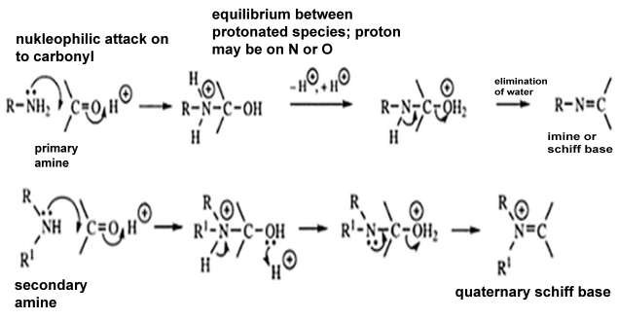
Gambar 4.6. Mekanisme reaksi pembentukan basa Schiff
Reaksi one-pot synthesis merupakan suatu reaksi sintesis dalam satu wadah guna meningkatkan efisiensi reaksi tanpa melalui proses yang panjang, seperti purifikasi, sehingga dapat menghemat biaya serta hasil yang didapatkan tinggi. Selain itu juga dapat meminimalkan limbah kimia, serta menghemat waktu (Christmann dan Brase, 2013).
Sintesis basa schiff dengan menggunakan one-pot synthesis ini telah di dilakukan oleh Rao dkk (2014) yang mereaksikan antara benzaldehid dengan asam nitro benzoat dengan Fe/HCl sebagai katalis. Untuk sintesis pada penelitian ini dilakukan metode yang hampir sama, akan tetapi memiliki sedikit perbedaan dimana dalam penelitian ini menggunakan katalis yang berbeda yaitu Sn/HCl. Katalis ini pernah digunakan oleh Hizmi (2012) untuk mereduksi senyawa nitro eugenol membentuk amino eugenol dengan persentase hasil sebesar 49-55%. Sedangkan menurut Gowda (2001) pada metode reduksi gugus nitro, digunakan katalis Zn, dan hasil yang didapatkan dapat membentuk senyawa amina dengan persentasi 90%. katalis Zn merupakan katalis yang lebih kuat daripada Sn dalam deret volta, namun pada senyawa nitroeugenol yang direduksi menghasilkan senyawa intermediet aminoeugenol, dengan adanya katalis yang kuat seperti Zn dan Fe dalam senyawa asam, dapat mengalami reaksi pembentukan eugenol kembali, karena dengan adanya asam elektron bebas pada atom N dalam senyawa amino eugenol dapat menangkap proton yang menyebabkan terjadinya eleminasi NH₃ membentuk eugenol kembali (Kusnadini, 2013). Katalis ini akan berfungsi sebagai pereduksi gugus nitro pada nitro eugenol membentuk amino eugenol.
Sintesis basa Schiff dari nitroeugenol dengan metode one-pot synthesis ini didasarkan atas reaksi reduksi nitroeugenol yang dapat membentuk suatu amina primer, melalui reaksi one-pot synthesis. Dalam reaksi one-pot synthesis dengan nitroeugenol ini terjadi dalam beberapa tahap dalam satu wadah reaksi yaitu reaksi reduksi dan diikuti reaksi adisi nukleofil membentuk sebuah basa schiff.
Salah satu reaksi trasformasi gugus fungsi yang dapat dilakukan terhadap senyawa nitro eugenol (4-allil-2-metoksi-6-nitrofenol) adalah melalui reaksi reduksi serta adisi nukleofil dalam satu wadah reaktor terhadap gugus nitro pada nitro eugenol. Teori tentang transformasi kimia gugus nitro menjadi imina melalui reaksi reduksi dan adisi dalam satu reaktor dilakukan dengan mengadopsi metode yang dipublikasikan oleh Rao dkk, (2014). Reaksi reduksi dan adisi nukleofil dari senyawa 4-allil-2-metoksi-6-nitrofenol dalam satu wadah reaktor diharapkan dapat menghasilkan senyawa basa schiff. Seperti yang telah dilakukan oleh Rao, dkk (2015) yang melakukan sintesis basa schif dengan metode one-pot synthesis dari senyawa difloro nitro benzene dengan salysilaldehid yang menghasilkan produk basa schiff 2-[(2,4-difloro-fenilimino)metil]fenol, seperti yang ditunjukkan pada Gambar 4.7.
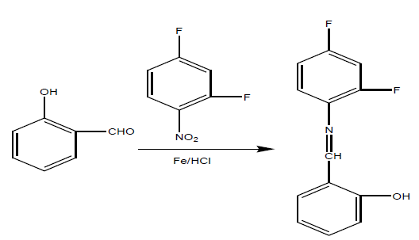
Gambar 4.7. Reaksi sintesis basa schiff difloro nitro benzene dengan salysilaldehid dengan metode one-pot synthesis
Pada metode ini, reaksi reduksi sekaligus adisi nukleofilik terjadi pada gugus nitro dilakukan dengan mereaksikan nitroeugenol (dalam etanol:H₂O (2:1)) dengan HCl dan serbuk Sn serta asetaldehid dalam satu wadah, kemudian campurannya direfluks dibawah titik didih etanol selama 8 jam, dan di 3,5 jam terakhir diikuti dengan pengadukan menggunakan magnetic stirrer untuk mempercepat reaksi karena katalis logam timah (Sn) cendrung bereaksi lambat.
Tahap awal reaksi reduksi dimulai dengan pembentukan senyawa komplek SnCl₂ yang merupakan sumber elektron pada proses reduksi dan SnCl₂ dapat teroksidasi kembali membentuk Sn⁴⁺ atau [SnCl₆]²⁻ dalam bentuk ion kompleks. Sedangkan HCl berperan sebagai sumber ion H⁺. Proses pembentukan SnCl₂ melalui persamaan reaksi 4.1.
Sn _{(s)} + 2 HCl _{(aq)} → SnCl_{2(aq)} + H_{2(g)} (Persamaan reaksi 4.1)
SnCl₂ yang terbentuk merupakan asam lewis yang sangat kuat dengan orbital-orbital kosong yang dapat menerima pasangan elektron dari oksigen (Cotton, dkk 2009). SnCl₂ yang terbentuk berada dalam wujud gas mudah bereaksi dengan udara membentuk SnCl₂.2H₂O sehingga reaksi reduksi dilakukan dengan metode refluks. Suhu refluks yang digunakan disesuaikan dengan media pelarut yang digunakan pada reaksi reduksi (Hizmi, 2012). Sedangkan menurut (Taslimah dkk, 2003) SnCl₂ untuk reaksi yang berlangsung dalam waktu yang lama dengan adanya uap air dalam system dapat bereaksi dengan produk membentuk produk yang lain, namun dapat larut sempurna dalam pelarut etanol, sesuai persamaan reaksi 4.2.
SnCl₂ + H₂O Sn(OH)Cl + HSnCl₃ + H₂SnCl₄ (Pers. reaksi 4.2)
Penggunaan asam klorida (HCl) sebagai sumber H⁺ didasarkan pada sifat asam klorida yang sulit megalami reaksi redoks (Cotton, dkk 2009) sehingga memberikan kemudahan pada reaksi reduksi nitro-eugenol. Pada penelitian ini digunakan HCl 0,6 M. Penggunaan HCl encer ini bertujuan untuk meminimalkan pembentukan garam SnCl_{2,} karena garam SnCl₂ ini dapat larut sempurna dalam air dan etanol, sehingga mudah dalam melakukan pemisahan garam SnCl₂ dari produk basa schiff yang terbentuk dengan menggunakan metodek ekstraksi cair-cair dengan pelarut DCM.
Tahapan reaksi yang terjadi dalam sintesis pembentukan basa schiff diawali dengan reaksi reduksi gugus nitro-eugenol, yang mengalami beberapa tahapan mekanisme reaksi seperti yang ditunjukkan pada Gambar 4.8.
Gambar 4.8. Reaksi pembentukan nitroso-eugenol
Keterangan :
a : senyawa 4-allil-2-metoksi-6-nitrofenol
b : senyawa 4-allil-2-metoksi-6-nitrosofenol

Mekanisme reaksi pembentukan nitroso-eugenol ditunjuukan pada Gambar 4.9.
Gambar 4.9. Mekanisme reaksi pembentukan nitroso-eugenol
Nitroso komponen yang terbentuk selanjutnya bereaksi membentuk hidroksilamin. Mekanisme reaksi pembentukan hidroksilamin dapat ditunjukkan pada Gambar 4.10.
Gambar 4.10. Mekanisme reaksi pembentukan hidroksilamina
Tahap akhir dari reaksi ini adalah reaksi pembentukan amino eugenol dari hidroksilamin yang dilanjutkan dengan reaksi pembentukan senyawa basa schiff. Mekanisme reaksi yang terjadi ditunjukkan pada Gambar 4.11.
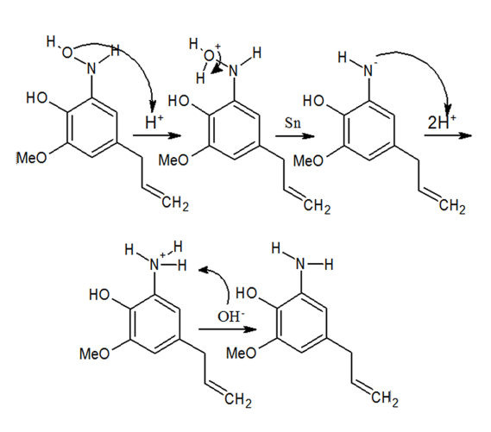
Gambar 4.11. Mekanisme reaksi pembentukan amino eugenol
Reaksi tersebut berlanjut dengan senyawa asetaldehid hingga membentuk produk basa schiff seperti yang ditunjukkan pada mekanisme reaksi sintesis basa schiff Gambar 4.12.
Gambar 4.12. Perkiraan mekanisme reaksi pembentukan basa schiff
dari asetaldehid dengan berat molekul 205 g/mol

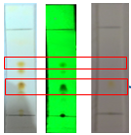
Untuk memastikan hasil yang diperoleh berupa basa schiff maka dilakukan analisis awal berupa analisis KLT, dimana hasil yang diperoleh ditunjukkan pada Gambar 4.13.
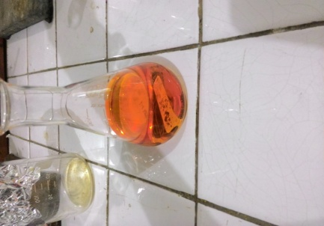
Diduga Spot Eugenol
Diduga Spot senyawa target

Gambar 4.13. Hasil hasil sintesis dan analisis KLThasil sintesis basa schiff
Dari hasil analisis KLT tersebut diduga basa schiff yang terbentuk memiliki Rf 0,4. Untuk lebih memastikan apakah senyawa basa schiff yang diprediksi memiliki berat molekul 205 g/mol, maka dilakukan analisis GC-MS, untuk lebih meyakinkan apa saja senyawa yang terkandung dalam hasil sintesis tersebut, hasil anlisis GC-MS ditunjukkan pada Gambar 4.14.
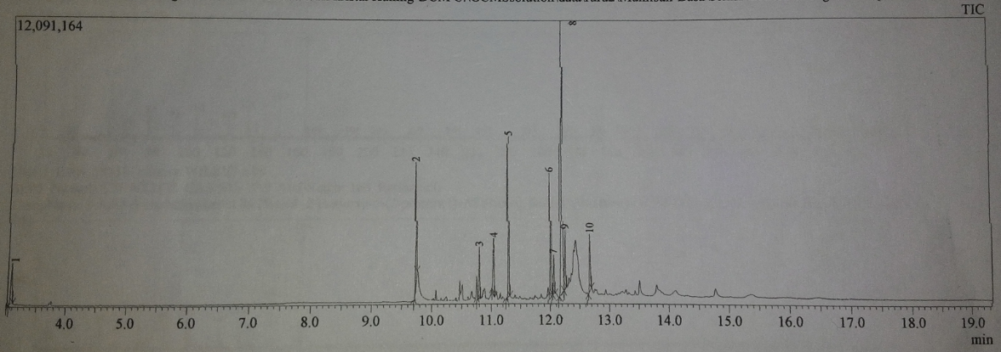
4
2
3
1

Puncak 1

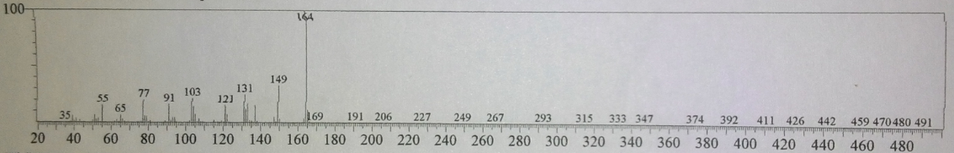
Puncak 164 m/z

Puncak 2
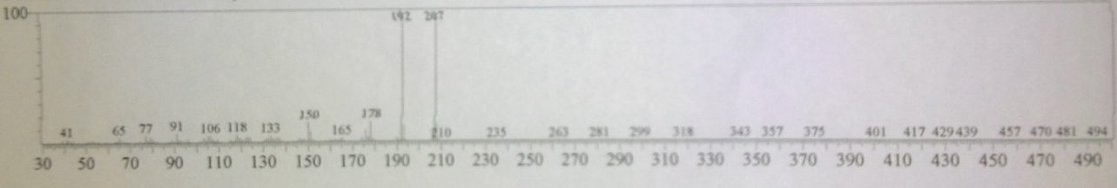
Puncak 207 m/z

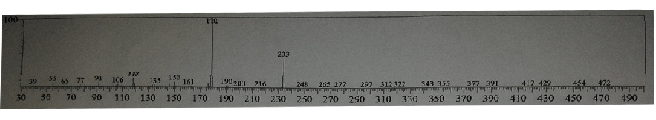
Puncak 3
Puncak 233 m/z

Puncak 4
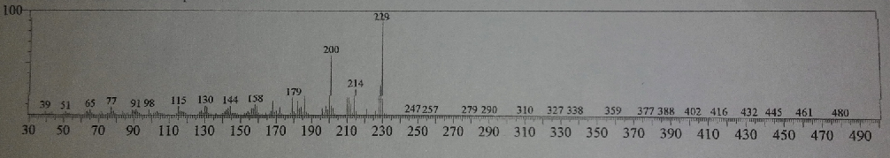

Puncak 229 m/z
Gambar 4.14. Hasil analisis GC-MS sampel hasil sintesis basa schiff
Hasil dari GC-MS didapatkan beberapa puncak serapan yang diperkirakan senyawa hasil dari reaksi sintesis yaitu puncak 1,2,3 dan 4, dimana untuk puncak 1 yang memiliki puncak serapan pada 164 m/z, dimana puncak 164 m/z menunjukkan puncak serapan yang dimiliki oleh senyawa eugenol, dimana hasil tersebut dibuktikan pada kesamaan pola fragmentasi dengan hasil penelitian sebelumnya, dan senyawa eugenol memiliki berat molekul 164 gram/mol dengan rumus molekul C10H12O2. Sedangkan puncak 2 memiliki puncak serapan pada 207 m/z, puncak 3 memiliki puncak serapan pada 233 m/z, sedangkan pada puncak 4 memiliki puncak serapan pada 229 m/z dimana pada puncak 2,3 dan 4 merupakan perkiraan senyawa dari hasil reaksi antara nitro eugenol dengan asetaldehid menggunakan katalis timah (Sn), namun berat molekul dari senyawa basa schiff yang telah diprediksi dengan berat molekul 205 g/mol tidak ada muncul pada hasil anilisis GC-MS. Hasil GC-MS keempat serapan tersebut belum diketahui, oleh sebab itu kemungkinan senyawa tersebut merupakan senyawa baru yang memiliki berat molekul masing – masing yaitu 229 g/mol dan 207 g/mol dan 233 g/mol. Puncak serapan 229 m/z memiliki persen area tertinggi dengan 3 kali pengulangan, maka senyawa hasil sintesis basa schiff berat molekul 229 g/mol merupakan komponen mayor. Untuk senyawa dengan berat molekul tersebut dapat diperkirakan strukturnya dari reaksi-reaksi yang terjadi ditunjukkan pada Gambar 4.15.

Gambar 4.15. Perkiraan struktur hasil sintesis basa schiff dari reaksi anatara nitro eugenol dengan asetaldehid

Perkiraan struktur pada senyawa tersebut memiliki massa molekul relatif 229 g/mol dengan rumus struktur C₁₄H₁₅NO₂ yang merupakan senyawa turunan dari nitro eugenol dan reaksi yang terjadi merupakan reaksi reduksi dan adisi nukleofilik terhadap senyawa turunan nitro eugenol yakni terjadi reaksi nukleofilik yaitu pengikatan atom C dengan gugus amina. Hasil sintesis tersebut memiliki nama IUPAC 5-allyl-3-methoxy-N-vinylidene-2-(vinyloxy)aniline. Reaksi pengikatan C melalui reaksi adisi nukleofilik berlanjut karena asetaldehid dalam jumlah yang berlebih. Gugus fungsi (-OH) dari nitro eugenol akan mengalami reaksi adisi nukleofil terhadap gugus karbonil pada asetaldehid membentuk produk seperti Gambar 4.15, hasil reaksi yang terjadi pada Gambar 4.15. untuk senyawa hasil sintesis dijelaskan berdasarkan mekanisme reaksi yang ditunjukkan pada Gambar 4.16.
Gambar 4.16. Perkiraan mekanisme reaksi anatara nitro eugenol dengan asetaldehid membentuk senyawa basa schiff

Hasil tersebut dapat terjadi karena waktu refluks yang lebih lama pada amino eugenol dengan asetaldehid untuk bereaksi, serta adanya pemanasan dengan suhu yang cukup tinggi pada keadaan tersebut menyebabkan terbentuknya struktur ikatan alkena pada struktur eter dan basa schiff yang terbentuk pada mekanisme reaksi tersebut melepaskan gas hidrogen (dehidrogenasi). Berdasarkan hasil GC-MS senyawa tersebut diperkirakan memiliki fragmentasi seperti Gambar 4.17.
Gambar 4.17. Perkiraan pola fragmentasi pada senyawa basa schif hasil reaksi anatar nitro eugenol dengan asetaldehid
Hasil pada senyawa tersebut yaitu dimulai dengan reaksi adisi nukleofilik dari amina primer (-NH2) pada senyawa amino eugenol terhadap gugus karbonil asetaldehid membentuk basa schiff, yang selanjutnya pada gugus (-OH) pada basa schiff intermediet akan bereaksi dengan asetaldehid yang berlebih membentuk gugus alkena pada struktur eter viniloksi yang terbentuk. Terbentuknya ikatan rangkap pada setiap gugus tersebut disebabkan adanya pemanasan yang cukup tinggi yang dapat melepas gas hidrogen atau mengalami proses dehidrogenasi.
Hasil GC-MS juga menunjukkan bahwa selain dari senyawa yang tersebut, ternyata menghasilkan eugenol kembali, hal ini terjadi karena banyaknya proton H⁺ yang dilepaskan pada saat pembentukkan senyawa basa schiff sebagai hasil samping dari reaksi amino eugenol dengan asetaldehid. Pada penelitian sebelumnya Kusnandini (2013) atom H⁺ yang bersifat asam menyebabkan terjadinya reaksi nukleofilik pada gugus amina terhadap atom H⁺ membentuk NH3, dimana gugus NH3 merupakan gugus pergi yang baik, hal tersebut yang menyebabkan ikatan yang terbentuk pada amino eugenol menjadi lemah dan menyebabkan terbentuknya eugenol kembali. Hal yang sama juga terjadi pada hasil sintesis senyawa basa schiff, senyawa intermediet amino eugenol yang terbentuk mengalamai protonasi membentuk gugus NH₃ yang merupakan gugus pergi yang baik akibat suasana reaksi yang terlalu asam dan terjadi eliminasi gugus NH₃ membentuk eugenol kembali, namun persentasi dari eugenol yang terbentuk cukup kecil, seperti reaksi yang ditunjukkan pada Gambar 4.18.
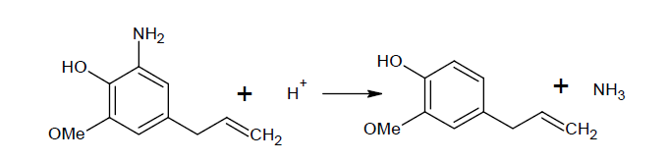
Gambar 4.18. Reaksi Pembentukan eugenol kembali
Berdasarkan hasil dari GC-MS persen area untuk puncak dengan serapan 164 m/z adalah 9,64 %, untuk puncak dengan serapan 210 m/z adalah 12,72 %, untuk puncak 233 m/z adalah 9,52 %, untuk puncak dengan serapan 229 m/z adalah sebesar 40,14%. Puncak serapan 229 m/z dan 164 selalu muncul dengan % area tertinggi, sedangkan 2 puncak yang lain % areanya tidak konstan. Sehingga Dapat disimpulkan bahwa senyawa hasil sintesis terdiri dari dua komponen utama yaitu serapan 229 m/z dan 164 m/z. Puncak serapan 229 m/z diduga kuat merupakan senyawa target basa schiff 5-allyl-3-methoxy-N-vinylidene-2-(vinyloxy)aniline, akan tetapi hasil sintesis dari reaksi one-pot synthesis antara nitro eugenol dengan asetaldehid menggunakan katalis asam HCl dengan serbuk timah (Sn) masih kurang maksimal. Hal ini disebabkan karena hasil oksidasi dari logam timah tidak membentuk Sn⁴⁺ tetapi Sn²⁺, dan molekul gas hidrogen yang dihasilkan dalam jumlah sedikit, menyebabkan produk intermediet amino eugenol tidak terbentuk dalam jumlah yang melimpah, serta basa schiff yang terbentuk tidak maksimal. Selain itu juga berdasarkan hasil dari data GC-MS dapat dilihat bahwa masih adanya eugenol yang terbentuk kembali, disebabkan suasana reaksi terlalu asam pada reaksi pembentukkan basa schiff sehingga amino eugenol yang telah terbentuk melalui reduksi dengan timah (Sn), terkonversi kembali membentuk eugenol kembali. Suasana asam ini disebabkan karena adanya garam SnCl₂ yang tidak mengalami oksidasi membentuk Sn⁴⁺ atau [SnCl₆]²⁻ namun membentuk suasana asam dengan keberadaan H₂O yang menyebabkan terbentuknya eugenol kembali berdasarkan persamaan reaksi berikut ini.
SnCl_{2(s)} + 2H₂O_{(l)} ==> Sn(OH)Cl_{(s)} + H₃O⁺_{(aq)} + Cl⁻_{(aq)} (persamaan reaksi 4.3)
untuk mencegah terbentuknya eugenol kembali, perbandingan antara katalis dengan starting material nitro eugenol harus berimbang sehingga proton asam (H⁺) tidak terbentuk dalam jumlah yang berlebih atau dengan menambahkan senyawa basa untuk menangkap ion H⁺ yang terbentuk, sehingga pada saat terbentuknya basa schiff, tidak menyebabkan amino eugenol terkonversi menjadi eugenol kembali.
Untuk lebih memastikan bahwa struktur senyawa basa schiff yang didapatkan adalah 5-allyl-3-methoxy-N-vinylidene-2-(vinyloxy)aniline dengan berat molekul 229 dan rumus molekul C₁₄H₁₅NO₂ perlu dilakukan analisa lebih lanjut dengan menggunakan instrumen NMR dengan melakukan purifikasi terlebih dahulu dengan menggunakan kromatografi kolom, untuk memperoleh produk basa schiff yang murni sehingga dapat dilakukan analisis NMR untuk penentuan struktur yang diperkirakan tersebut.

